**Мир - это чистый холст для воображения.**

(тренинг на развитие креативности)

Вы не можете израсходовать креативность.

Чем больше вы её используете, тем больше её у вас становится.

**Введение.**

Креативность (от лат. creatio – «созидание») – это способность человека порождать необычные идеи, оригинальные решения, отклоняться от традиционных схем мышления. Креативность является одним из компонентов творческой личности.

Основными чертами креативных личностей считаются сознательность, ответственность, упорство, чувство долга, высокий контроль над поведением и эмоциями, решительность, предприимчивость, склонность к риску, социальная смелость, интернальный локус контроля, интеллектуальная лабильность.

Согласно авторитетному американскому психологу Абрахаму Маслоу – это творческая направленность, врожденно свойственная всем, но теряемая большинством под воздействием среды.

В классической системе образования учебные программы построены, как правило на запоминании правил, законов, дат, географических названий, накоплении исторических фактов и других нетворческих формах деятельности. Без этого и не обойтись, т.к. все перечисленное, фундамент знаний. Многие педагоги используют уроки творчества только при закреплении и отработке знаний. Часть учащихся из числа отличников и хорошистов, считают творческие задания тратой времени и сил, это не пригодится в ЕГЭ.

Избежать таких конфликтов можно, если тренировка и поощрение творческой деятельности начнутся еще в дошкольном возрасте в семье и детском саду, затем, в начальной школе, среднем и старшем звене.

Благодатная окружающая среда – необходимое условие для развития творческого потенциала детей, их одаренности и креативности.

Методическая разработка будет интересна организаторам воспитательной работы, педагогам дополнительного образования, классным руководителям.

Упражнения, игры, тренинги, дадут возможность почувствовать педагогам влияние творческой среды на собственную деятельность, а детям позволит проявить свои, возможно пока скрытые, творческие способности, креативные качества личности.

**Цель**: Раскрытие индивидуальных способностей личности, ее креативности, творчества, умения мыслить неординарно.

**Задачи:**

1. Раскрыть понятия «креативность», «творчество»

2. Привести примеры ситуаций из жизни выдающихся людей, компаний, когда выход из ситуации подсказало креативное, творческое мышление.

3. Привлечь ребят к участию в решении творческих и креативных задач, к активному участию в тренинговых играх и поиску нестандартных решений.

**Категория участников**: 8-9 классы.

**Материально-техническое оборудование**: оформление доски с высказываниями великих людей о творчестве и креативности, бумага, ножницы, карандаши, клей, картон, широкий скотч, модели предметов, газеты, раздаточный материал.

**Этапы занятия:**

**1 этап**. **Немного теории.**

Творческое начало есть в каждом. В детстве мы только и делали, что занимались творчеством. Мы строили из кубиков дворцы, коттеджи, кафешки, парковки, придумывали друг- другу роли, затем мастерили из конструктора, повторяя и не повторяя предложенные образцы, и вновь придумывали кто за что отвечает, кем будет, придумывали свои правила, различные сюжеты, сценарии. Каждый ребенок каждый день открывал для себя что-то новое и учился с этим взаимодействовать. Но позже приходят своды правил, которые регламентируют отношения, научают как надо жить, а как нет, что можно, а что нет, еще хуже, когда говорят- «не изобретай велосипед» …

Наши, порой слишком строгие, правила о том, как нужно себя вести и думать, приводят к тому, что мы отклоняем новые идеи, которые могли бы внести свой вклад в устройство мира. Формируется стандартность. А нестандартно мыслящие люди становятся необычными, редкостью. Но ведь творчество, а в особенности креативность предполагает наличие у личности способностей, мотивов, знаний и умений, благодаря которым создается продукт, отличающийся новизной, оригинальностью, уникальностью.

Следует сказать, что креативность- это не единичная способность, а комплексное свойство человеческой психики, включающее в себя такие качества интеллекта как беглость мышления (способность порождать большое количество идей, ассоциаций); гибкость; оригинальность; открытость к новому знанию; желание развития, познания, свободы мышления. Креативный человек сознательно выбирает активную, творческую, созидательно- преобразующую жизненную позицию.

«Для того, чтобы жить творческой жизнью, мы должны потерять наш страх ошибиться» - слова Джозефа Чилтона Пирса, американского автора книг о развитии человека, развитии ребенка.

И. Кант рассматривал творчество как предметно- преобразовательную деятельность, которая изменяет мир и создает новый.

«Открытия делаются тогда, когда все думают, что этого быть не может, а один человек этого не знает» - Алберт Эйнштейн.

«Ключ к успеху бизнеса – в инновациях, которые, в свою очередь, рождаются креативностью»- Джеймс Гуднайт.

**2 этап.** **Немного примеров.**

Творческие креативные люди, постоянно в поиске. Они предлагают порой нестандартные решения. И результат не заставляет себя долго ждать!

Предлагаю вам, ребята, послушать несколько примеров из жизни, когда решить проблему помогло креативное мышление.

**1.Зачем нужны зеркала в лифтах.**

Небоскреб, лифт – время и куча незнакомого народа, что не повышает настроение. Креативное решение: зеркала в лифте.

Зеркала дали людям возможность любоваться собой или украдкой «подсматривать» за соседями и движение на этаж стало интересней, насыщено делом.

**2. Пицца и офисные товары.**

Один из производителей офисных принадлежностей разослал потенциальным клиентам коробки для пиццы. На коробках было написано: «Получите офисный заказ так же быстро, как и пиццу… но без лишних калорий». Внутри было несколько образцов продукции компании. Количество новых клиентов резко увеличилось.

**3. А где моя пара?**

Корпорация Reebok после переноса производства спортивной обуви на заводы в Таиланде и на Тайване столкнулось с массовым воровством. Ужесточение наказаний за кражи и усиление охраны не дали заметного эффекта. Было предложено и принято решение, устранившее саму возможность получить доход от кражи. Компания рассредоточила и специализировала производство: кроссовки для левой ноги стали производиться в одной стране, а для правой - в другой. Проблема воровства была решена.

**4. Шоколадное творчество.**

Фантазия изготовителей шоколадной продукции безгранична: из шоколада делают и медали, и фигурки животных, и головы известных политиков...

В истории «шоколадного» творчества заметный след оставили российские предприниматели - братья Абрикосовы, основатели кондитерской фабрики, которая ныне называется Бабаевской. Они впервые придумали и вывели на рынок шoколадных зайцев и дедов-морозов. Они очень хорошо понимали, какой бизнес-эффект может оказать творческий подход. Для создания фантиков и конфетных коробок на работу нанимались профессиональные художники, причем знаменитые. Например, известный живописец Федор Шемякин возглавлял на их фабрике цех упаковки. Абрикосовы первыми придумали вкладывать в шоколадные лакомства открытки, бумажные игрушки, мозаики, т.е. все то, что спустя столетие после появления этой инновации считается привычным «правилом».

Итальянский предприниматель Ферреро Роше развил идею братьев Абрикосовых (хотя, возможно, и не подозревая о существовании предшественников). Он создал новую концепцию - шоколадное яйцо с игрушкой внутри. Сегодня Kinder Surprise - единственная мировая марка шоколада, ежегодные продажи которой превышают 1 млрд, долларов.

**5. Слон автолюбитель.**

Когда у американской автомобильной компании Chrysler возникли трудности со сбытом автомобилей, они разместили во многих журналах и газетах фотографию, заставившую вновь говорить об автомобилях компании как об особо прочных и надежных. Фотография изображала слона, стоявшего на крыше автомобиля.

**6. Маркетинговый ход.**

Для продвижения мобильных телефонов Nokia с новой по тем временам функцией - встроенной фотокамерой, специалисты рекламного агентства, выдавая себя за туристов, гуляли по улицам Нью-Йорка и просили случайных прохожих запечатлеть их на фоне местных достопримечательностей, протягивая новый телефон с объяснением, на какую кнопку нажать. Фотография мгновенно появлялась на дисплее, а «фотограф» навсегда запоминал телефон Nokia и его возможности.

Правда, что у них получилось классно?

**3 этап. А теперь- практика.**

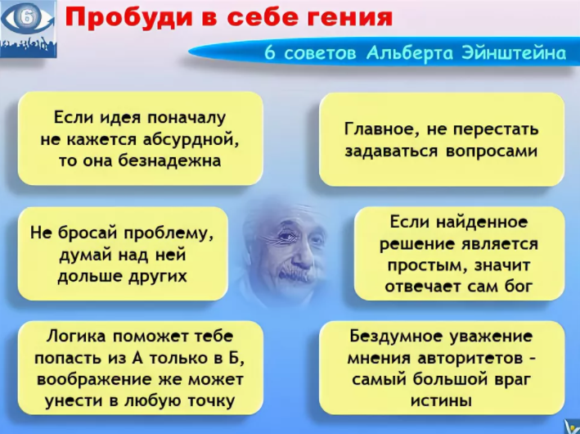

**3.1. Знакомство.**

**Упражнение «Установление контакта»**:

Участники сидят, образуя круг. Каждый называет своё имя, а затем еще три слова, на ту же букву, с которой начинается имя, эти слова должны кратко характеризовать данного участника.

Цель: вербальное общение, сближает членов группы. Оно направлено на раскрепощение членов группы, на установление контактов друг с другом и поиску быстрого решения поставленной задачи.

**Упражнение 2. «Островки»**

**Задание:** Встаньте напротив друг друга в паре или сядьте удобно так, чтобы ваши руки могли встретиться. Закройте глаза. По команде ведущего пусть ваши руки сначала найдут:

1) друг друга;

2) познакомятся;

3) проявят симпатию;

4) потанцуют;

5) подерутся;

6) помирятся;

Цель: невербальное общение, сближает членов группы. Оно направлено на установление контактов друг с другом и поиску быстрого решения поставленной задачи.

**3.2 Основная часть. Тренинговые упражнения.**

**Упражнение 1.** **Словарик.**

**Задание:** Нужно придумывать новые слова на основе уже имеющихся. И сделать это так, чтобы можно было понять их смысл. Приведу несколько примеров:

Самохвал – человек, который сам себя хвалит.

Обижаба – жаба, которая все время обижается.

Трамвася – Вася, который любит ездить на трамвае.

Цель: развитие логического, ассоциативного мышления. Джон Толкин, автор трилогии «Властелин Колец», наверное, упражнялся в выполнении подобных заданий. В результате им был создан эльфийский язык, на котором до сих пор говорят почитатели его творчества.

**Упражнение 2.** Упражнение «Художник».

**Задание:** Листок разделен на 10 частей. В каждой части листа нарисованы фигурки. Листочки с этими фигурками потерял художник. Он собирался нарисовать на этих листочках картинки, но не успел. И вот теперь эти листочки попали к вам. Значит, теперь вы художники.

Вам эти фигурки надо дорисовать, а также придумать название каждому рисунку.

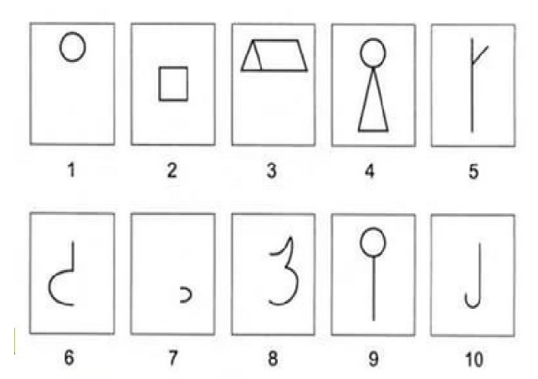

Цель: развитие воображения, возможности создавать оригинальные образы.

Возможна обработка результатов. Этот тест разработан О.М. Дьяченко. Каждому участнику выдаются одинаковые листы с 10 фигурами. Для оценки уровня выполнения задания для каждого ребенка подсчитывается коэффициент оригинальности (*Кор*): количество неповторяющихся изображений.

Одинаковыми считаются изображения, в которых фигура для дорисовывания превращается в один и тот же элемент. Например, превращение и квадрата, и треугольника в экран телевизора считается повторением, и оба эти изображения не засчитываются ребенку.

Затем сравнивают изображения, созданные участниками группы на основании одной и той же фигурки для дорисовывания. Если у хотя бы у двоих повтор, например, двое превращают квадрат в экран телевизора, то этот рисунок не засчитывается ни одному из этих детей.

Таким образом, (*Кор*) участника равен количеству рисунков, не повторяющихся (по характеру использования заданной фигурки) у него самого и ни у кого из группы.

**Упражнение 3. «Связано- не связано»**

Задание: продолжите логическую цепочку. Объясните свою логику.

Первая цепочка: путешествие, вагон, билет, кондуктор, чемодан, пассажир, попутчик, вид, окно, станция.

Задание: продолжите нелогичную цепочку. Объясните свой выбор.

Вторая цепочка: путешествие, приход, закат, гроза, бумага, маска, ребенок, мышь.

Цель: развитие ассоциативного мышления. В ходе шеринга каждый участник игры должен объяснить, как и почему он решил, что цепочку ассоциаций (иногда и логично связанных, но особенно - размытых) уместно было продолжить его словом.

Например: Я сказал «вид» после «попутчика», потому что, наверное, мне не хочется смотреть на людей, я предпочту любоваться видом из окна. Я сказал «воротник» после «ужаса», потому что я испытываю ужас, когда меня что-то душит, а воротник способен «душить».

**Упражнение 4. Множественные решения**

Задание: Предложите проблему и её креативное решение.

Например, парень в общежитии никак не мог заставить соседа по комнате навести порядок. Тогда он зарегистрировался на сайте знакомств от имени девушки и познакомился там с этим неряхой. Виртуальный роман развивался стремительно, и вскоре сосед пригласил новую знакомую в гости. Получив согласие, он принялся убираться. Вскоре комната сияла чистотой. Вот такой вот нестандартный и креативный способ решения проблемы.

Цель: Это упражнение не только развивает креативное мышление, но и помогает найти наилучший выход из непростых ситуаций. В следующий раз, когда столкнетесь с реальной проблемой, устройте мозговой штурм. Сядьте и накидайте как можно больше вариантов решения.

**Упражнение 5. Дайте новую жизнь старым вещам.**

Задание: Возьмите любой предмет (тарелочка, коробка из-под конфет, пластиковая бутылка, фантики от конфет, жевательных резинок…) и придумайте варианты его нестандартного использования.

Дополнительный материал: клей, картон, широкий скотч, ножницы.

Цель: развитие ассоциативного мышления, создание нового, креативного предмета.

«Креативность — это просто создание связей между вещами. Когда творческих людей спрашивают, как они что-то сделали, они чувствуют себя немного виноватыми, потому что они не сделали ничего на самом деле, а просто заметили. Это становится им понятно со временем. Они смогли связать разные кусочки своего опыта и синтезировать что-то новое. Это происходит потому, что они пережили и увидели больше, чем другие, или потому, что они больше об этом размышляют». Стив Джобс

**6. Леонардо да Винчи. Дизайнер.**

Хотите примерить на себя роль архитектора и спроектировать дом? Спокойно! Чертить ничего не придётся. Немного рисовать, но и то не слишком художественно.

Задание. Возьмите лист бумаги и напиши десять существительных. Любых, первое, что придёт в голову, - банан, лейка, осьминог, карусель и так далее.

А теперь представьте, что эти десять слов - требования заказчика. Они обязательно должны найти отражение в проекте. Например, интерьер можно выполнить в жёлтых цветах (банан), а рядом с входом нарисовать фонтан (лейка) в виде осьминога, летняя беседка в форме карусели.

Цель: развитие креативности через умение фантазировать и поиск способов реализации своих идей.

**7. Нестандартное меню.**

В сфере бизнес-среды сегодня необходимо искать нестандартные решения - и в стратегических задачах компании, и в новых вариантах продвижения продукта, и в управлении творческим процессом своих сотрудников.

Необходимо - потому, что современная жизнь диктует свои правила - и необходимо либо развивать творческое мышление, либо все время бежать и догонять своих креативных конкурентов.

Вы можете уметь, а можете и не уметь готовить. Но, если уж встали к кухонной плите, то представляйте себя крутым шеф-поваром модного ресторанчика, которому выпала честь создать новое нестандартное меню.

Задание. У вас модный ресторанчик. Необходимо создать новое нестандартное меню, придумывая красочные и необычные названия каждому блюду с целью привлечения клиентов.

Предложите новый рецепт одному из них, например, пиццы. Поясните, почему заказать нужно именно ваше блюдо.

Цель: развитие творчества, креативности. Здесь бескрайний простор для фантазии.

**8. Рефлексия.**

Я хочу стать креативным человеком, потому что это качество поможет мне (в чем?)

Задание: Дополните предложение.

Цель: выяснить уровень усвоения понятия «креативность», подтолкнуть ребят к самопознанию, оценить отношение участников к занятию.

**4 этап. Заключение.**

Креативность - это способность человека создавать что-то новое, а также находить необычные способы решения задач, генерировать идеи и мыслить нешаблонно. Развить креативность мышления можно в любом возрасте, этот навык будет полезен и в учёбе, и в творчестве, и в работе, и в повседневной жизни. Для этого внимательнее относитесь к решению любых стоящих перед вами задач - не используйте первый попавшийся шаблонный ответ, ищите оригинальные и новые способы, более эффективные и интересные, а также расширяйте ваш кругозор, старайтесь видеть вокруг себя всё новое и необычное. Развитие креативности у детей помогает им лучше справляться с учёбой, подстёгивает их природную любознательность, положительно влияет на мотивацию к учёбе.

Вот несколько упражнений, которые вам помогут развить креативные способности.

**Упражнения на развитие творческого мышления на основе заданий и упражнений Гилфорда и Торренса.**

1. Для развития творческих навыков и интуитивного мышления.

**«Развитие ассоциативной беглости».**

Написать синонимы какого-нибудь слова (весенний, веселый, грозный, …).

Например, синонимами слова «жесткий» будут- бессердечный, негибкий, суровый, холодный, твердый, крепкий, строгий, безжалостный, резкий.

**«Развитие беглости выражения».**

Сравнить одни объекты с другими (кошка, книга, крыша). При этом, чем более они отдалены друг от друга, тем лучше. Например, мода подобна весне: она ветрена и непостоянна; телеграфному столбу: таким образом, одни люди сообщают другим сведения о своей привлекательности; тяжелому танку: возьмет любое неприступное сердце или раздавит любой котелок.

**«Развитие оригинальности».**

Придумать заглавие к короткому рассказу. Можно брать произведения, изучаемые по программе, или отдельные фрагменты из литературных повестей и романов. Учитывают только оригинальные названия, то есть такие, в которых имеется сдвиг, перенос понятий, которые приводят к необычным и новым идеям.

**«Развитие семантического видения».**

Придумать для символа (образа) род деятельности человека (профессию или работу), раскрывающий суть символа (образа). Например, светящаяся электрическая лампочка может символизировать профессию инженера-электрика. Другие варианты заданий раскрытая книга, свеча, торшер, настенные часы.

**Литература**

1. Гиппиус С. В. Тренинг развития креативности. Гимнастика чувств. СПб., 2001.

2. Иванова Г.М., Голубь О.В., Чех Н.Я. Диагностика познавательных процессов. Мышление. Волгоград: Перемена., 1998.

3. Кинг Л. Тесты на креативность. СПб., 2005.

4. Кипнис М. Тренинг креативности. М., 2004.

5. Клег Б., Бич П. Интенсивный курс по развитию творческого мышления. М., 2004.

6. Морозов А. В., Чернилевский Д. В. Креативная педагогика и психология. М., 2004.

7. Цзен Н. В. Креативный тренинг: игры и упражнения. М., 2008.